By Rom:
- Top articoli per numero di autori coinvolti e anno
- Numero pubblicazioni per anno
- Percentage of pubblications not cited
- expected citation rates per journal : Journal Citation Score
- Author mean for each article, total mean ???
- Top 5 journals with most linked articles in DB
- Pubblication per year 1980 to 2022
- CREATE one book with all the attributes correlated OK

- Da ricordarsi check complexity e performance time

By Frenk:
Creation/Update Queries:
- DELETE di tutti gli article con piu di N autori (N=20 ad esempio) OK
- Ricerca di due autori con libro in comune (almeno uno) e creazione relazione di coautori tra di loro
Ricerca Queries (con relazioni e aggregazioni come count):
- Ricerca di tutte le inproceeding con stesso booktitle (uno specifico) e con meno di 2 autori
- Percentuale di incollection scritte da Bart Preneel dal 2000 al 2019 rispetto ai libri dal 2000 al 2019 (le incollection sono sezioni di libri)
- Ricerca di tutti i libri con più di 5 autori AND con un sito (ee)
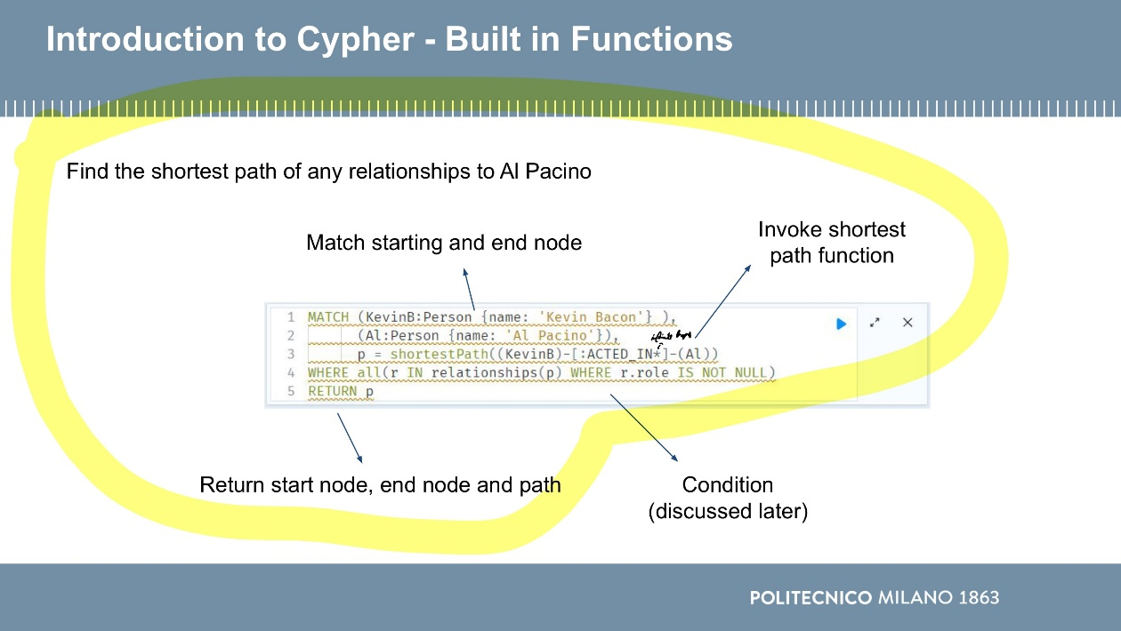
- Function: shortest path da un proceedings ai libri dello stesso autore
- Match article con suoi autori ritornando i nomi ordinati (alfabetico crescente) e quanti ne sono (count distinct)

Detailed:
- DELETE di tutti i libri con piu di N autori (N=20 ad esempio)

MATCH (a : article) – [:WRITTEN_BY] – >(author)
WHERE COUNT(a.author) > 20
DELETE (??DETACH??) a

- CREATE one book with all the attributes correlated
CREATE (b:Book { date: “15/10/1988” , key: “reference/shbo/1988” , author : “Stephen Hawking” , title : “From big bang to black holes” , publisher : “Rizzoli”, year:”1988”, isbn : “978-8-817-7975-4” , editor : “” })

- Publication per year 1980 to 2022
Match (p: publication)
Where p.year>=1980 and p.year<2022
Return

For articles:

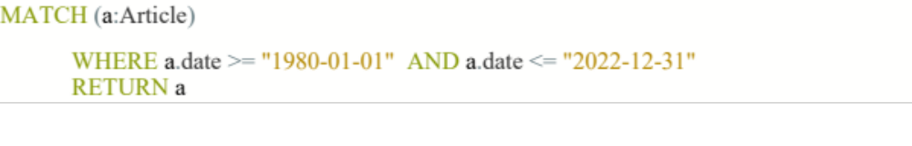

- Authors for each article, total mean
? MATCH (( a : article ) – [:WRITTEN_BY] – >(author)) , COUNT( (a:article) – [:WRITTEN_BY] -> ? (author) ) AS numAuthor
? RETURN numAuthor, AVG(numAuthor)
MATCH (( a : article ) – [:WRITE] – (author))
RETURN COUNT( (a:article) – [:WRITE] - (author) ) AS numAuthor, a.title

MATCH (( a : article ) – [:WRITE] – (auth99or)) , COUNT( (a:article) – [:WRITE] - (author) ) AS numAuthor
RETURN AVG(numAuthor)

Percentuale di incollection scritte da Bart Preneel dal 2000 al 2019 rispetto ai libri dal 2000 al 2019 (le incollection sono sezioni di libri)

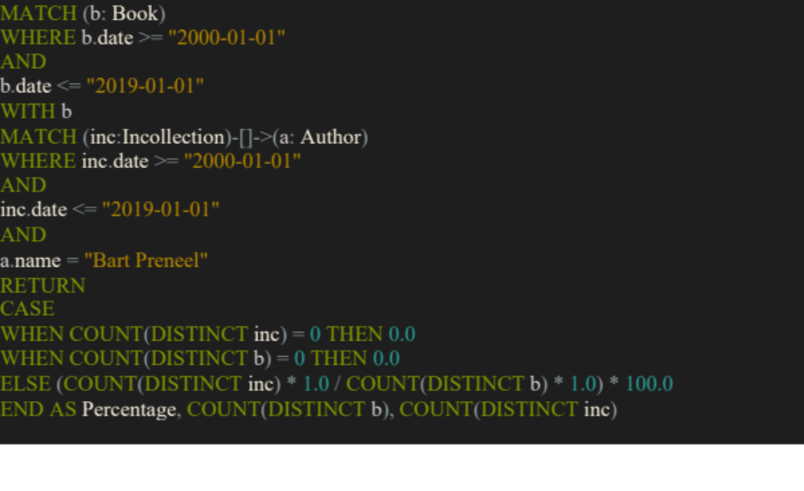

Lorenzo

Create

